实验五 配置与管理Apache服务器
一、实验目的
1.掌握Linux系统中Apache服务器的安装与配置。
2.掌握个人主页、虚拟目录、基于用户和主机的访问控制及虚拟主机的实现方法。
二、实验环境
1．计算机若干台
2．RedHat6.4系统安装光盘一套
三、实验内容步骤
1．实验背景
假如你是某学校的网络管理员，学校的域名为www.king.com，学校计划为每位教师开通个人主页服务，为教师与学生之间建立沟通的平台。
2．实验拓扑

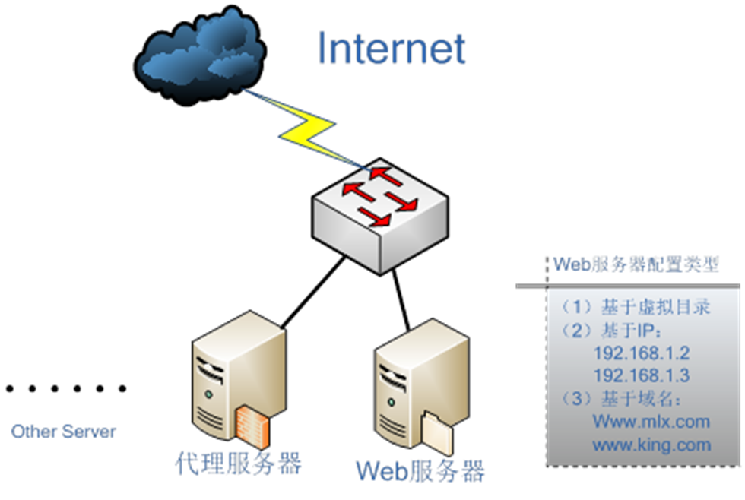
3．实验要求 单号 ：1、2、4 双号 1、3、5
学校计划为每位教师开通个人主页服务，要求实现如下功能：
（1）网页文件上传完成后，立即自动发布，URL为http://www.king.com/~用户名。
（2）在Web服务器中建立一个名为private的虚拟目录，其对应的物理路径是/data/private。并配置Web服务器对该虚拟目录启用用户认证，只允许kingma用户访问。
（3）在Web服务器中建立一个名为private1的虚拟目录，其对应的物理路径是/dir1 /test，并配置Web服务器仅允许来自网络jnrp.net域和192.168.1.0/24网段的客户机访问该虚拟目录。
（4）使用192.168.1.2和192.168.1.3两个IP地址，创建基于IP地址的虚拟主机。其中IP地址为192.168.1.2的虚拟主机对应的主目录为/var/www/ip2，IP地址为192.168.1.3的虚拟主机对应的主目录为/var/www/ip3。
（5）创建基于www.mlx.com和www.king.com两个域名的虚拟主机，域名为www.mlx.com虚拟主机对应的主目录为/var/www/mlx，域名为www.king.com虚拟主机对应的主目录为/var/www/king。
4．实验内容
根据要求练习Linux系统Apache服务器配置与访问方法，把实验步骤完整的给出来，并完成实验报告的书写。
实验步骤：
1．安装httpd软件：yum install httpd –y
2.按需求修改配置文件
（1）用户个人网站
<IfModule mod_userdir.c>
#UserDir disable
UserDir public_html
</IfModule mod_userdir.c>
在服务器上添加一个测试教师用户teacher1
#useradd teacher1
su - teacher1
mkdir public_html
echo this is teacher1’s site >/home/teacher1/public_html/index.html
chmod o+x /home/teacher1

(2)路径别名+用户认证
Alias /private /data/private
<Directory "/data/private">
Options Indexs Multiview FollowSymlLinks
AllowOverride Authconfig
AuthName "private"
AuthType Basic
AuthUserFile "/etc/httpd/conf/htpasswd"
Require user kingma
</Directory>
在服务器上创建真实物理目录：mkdir /data/private
在该目录上建立测试页面：echo private > /data/private/index.html
创建用户：htpasswd -c -m /etc/httpd/conf/htpasswd kingma

(3)路径别名+主机|ip的访问控制
Alias /private1 /dir1/test
<Directory "/dir1/test">
Options Indexs Multiview FollowSymlLinks
AllowOverride none
Order allow,deny
Allow from *.jnrp.net 192.168.1.0/24
</Directory>

(4)基于IP的虚拟主机
<VirtualHost 192.168.1.2>
ServerName www.king.com
DocumentRoot "/var/www/ip2"
</VirtualHost>
<VirtualHost 192.168.1.3>
ServerName www.king.com
DocumentRoot "/var/www/ip3"
</VirtualHost>
在服务器上创建对应的网站家目录，并添加测试主页

(5)基于域名的虚拟主机
<VirtualHost 192.168.1.2>
ServerName www.mlx.com
DocumentRoot "/var/www/mlx"
</VirtualHost>
<VirtualHost 192.168.1.2>
ServerName www.king.com
DocumentRoot "/var/www/king"
</VirtualHost>
在服务器上创建对应的网站家目录，并添加测试主页
在该机器上搭建DNS服务器，添加cname记录
或在/etc/hosts下建立多条记录
本地IP www.king.com
本地IP www.mlx.com

